四川省精神医学中心旗杆项目

设计图示：

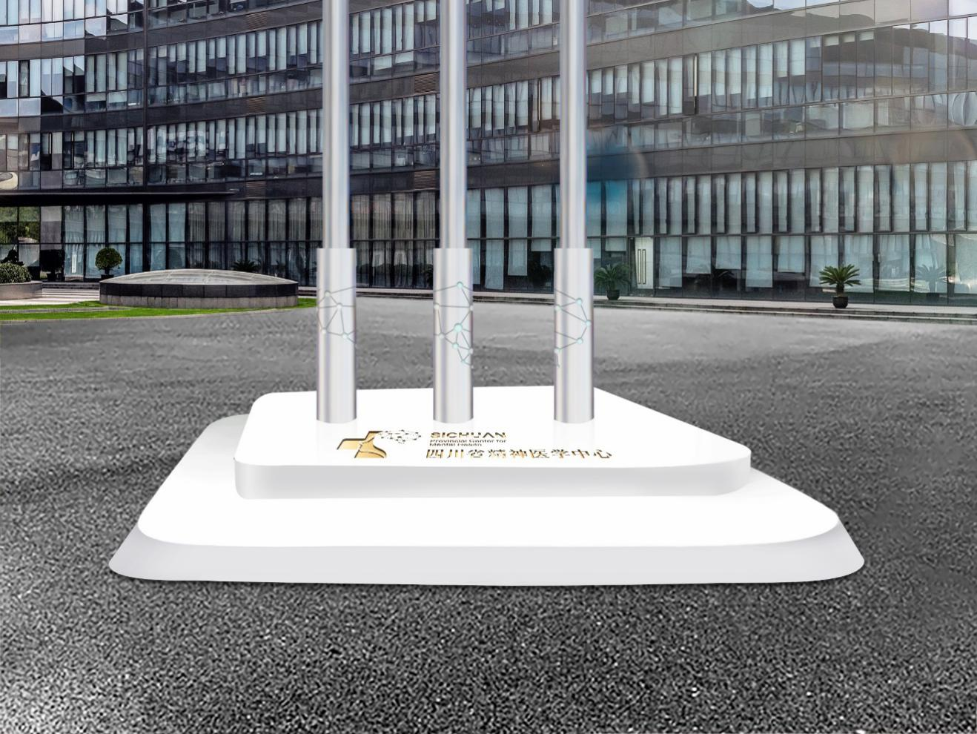

**尺寸：5.5*3.5m**

**配套：加灯带、配整套音响**

**四川省精医学中心 旗杆建设项目清单**

|  |  |  |  |
| --- | --- | --- | --- |
| 旗杆部分 | | | |
| 项目 | 数量 | 单位 | 备注 |
| 三节杆中旗杆 | 1 | 根 | 304不锈钢15.8m 3.0mm*φ24cm*φ8cm |
| 三节杆侧旗杆 | 2 | 根 | 304不锈钢15m 3.0mm*φ24cm*φ8cm |
| 手自一体升旗电机 | 3 | 套 | 电动国歌同步升旗+备用手动升旗 |
| 预埋件+钢绳+顺风球+及其他配件+钢板 | 3 | 套 | 顺风球 滑轮 穿旗杆 配重杆 导向株 钢丝绳 电机 控制器 钢板 |
|  |  |  |  |
| 基础建设及安全配置 | | | |
| 旗台硬化 | 1 | 项 | c32混商 |
| 旗台大理石 | 1 | 项 | 地面施工 |
| LED灯带 | 40 | 米 |
| 钢化玻璃 | 1 | 项 |
| 支模 | 1 | 项 |
| 工程围挡 | 1 | 项 | 工程围挡警示标示 |
| 施工安全配置 | 1 | 项 |
| 挖基底 | 1 | 项 | 旗杆底部基建 |
| 基地预埋件 | 3 | 项 |
| 基底混商灌浆 | 25 | m³ |
|  |  |  |  |
| 广播 | | | |
| 音响解决方案 | 1 | 项 | 自动音频控制系统+调频无线发射器+工程防水音柱 |
|  |  |  |  |
| 标识 | | | |
| logo | 1 | 套 | 激光雕刻+烤漆 |
|  |  |  |  |